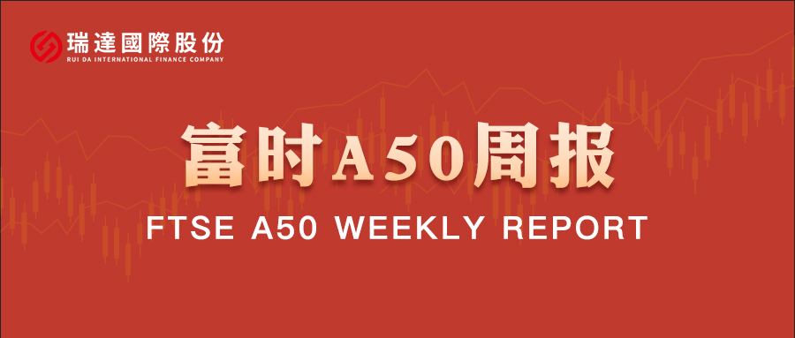

**总体观点：**A股主要指数上周集体下跌，上证指数跌1.6%，深证成指跌2.65%，创业板指跌3.34%，富时中国A50指数跌2.12%。风格上，大小盘股分化较不明显。MSCI中国A50指数期货跌3.23%，SGX A50股指期货主力合约跌2.85%。海外方面，美联储上周宣布维持利率不变，并在会后声明中释放鸽派信号。此外，美国总统特朗普宣布，将对购买委内瑞拉石油和天然气的国家征收25%的关税，相关关税将于4月2日生效。特朗普还表示，将在未来几天内宣布对汽车、木材和芯片等商品实施额外关税。贸易战仍在日益扩大中，后续需持续观察关税对通胀带来的影响。国内方面，央行货币政策委员会第一季度例会，指出要择机降准降息。自2024年底中央经济工作会议后，央行已多次指出择机降准降息，后续降准或有望率先落地。整体来看，虽然央行上周维持利率不变，但美联储在会后声明中表现出鸽派态度，且点阵图仍预期年内降息两次，后续随着美联储下调政策利率，也将为国内宽松货币政策提供施展空间。同时，上市公司开始进入年报披露阶段，市场关注上市公司基本面，短期股指或维持震荡。策略上，建议暂时观望。

图1：A股主要指数单周涨跌幅（%）

资料来源：wind,瑞达国际

图2：全球主要指数单周涨跌幅（%）

资料来源：wind,瑞达国际

图3：MSCI中国A50市盈率（TTM）

资料来源：wind,瑞达国际

海外消息面**：**（**1）美联储如期维持利率不变，FOMC声明显示，美联储将于4月1日开始放慢缩表节奏，将美债减持上限从250亿美元/月放缓至50亿美元/月，MBS减持上限维持在350亿美元/月。经济前景不确定性增加。仍预计今年两次降息，累计降息50个基点。但点阵图中，预计今年不降息者由一人增至四人，降息两次者降一人至九人。此外，美联储大幅下调2025年经济增长预期，同时上调通胀预期。**（2）美联储票委古尔斯比表示，他仍然认为降息是可能的，不过这种前景的风险正在上升。纽约联储主席威廉姆斯表示，最近的数据传递出混合信号，衡量政策不确定性的指标在最近几个月急剧上升。（3）美国总统特朗普宣布，将对购买委内瑞拉石油和天然气的国家征收25%的关税，相关关税将于4月2日生效。特朗普还表示，将在未来几天内宣布对汽车、木材和芯片等商品实施额外关税。可能会对许多国家给予关税豁免。希望美联储降低利率。（4）美国3月标普全球制造业PMI初值49.8，为3个月以来新低，预期51.8，2月终值52.7；服务业PMI初值54.3，预期50.8，2月终值51；综合PMI初值53.5，2月终值51.6。

国内消息面：**（1）中国人民银行授权全国银行间同业拆借中心公布，2025年3月20日贷款市场报价利率（LPR）为：1年期LPR为3.1%，5年期以上LPR为3.6%。以上LPR在下一次发布LPR之前有效。**（2）央行货币政策委员会召开第一季度例会，建议加大货币政策调控强度，提高货币政策调控前瞻性、针对性、有效性，择机降准降息。明确将推动社会综合融资成本“下降”而非上季度的“稳中有降”。对于支持资本市场的两项货币政策工具，会议提出“探索常态化的制度安排”。（3）财政部发布报告指出，2025年财政政策要更加积极，持续用力、更加给力，具体体现在五个方面：一是提高财政赤字率，加大支出强度、加快支出进度。二是安排更大规模政府债券，为稳增长、调结构提供更多支撑。三是大力优化支出结构、强化精准投放，更加注重惠民生、促消费、增后劲。四是持续用力防范化解重点领域风险，促进财政平稳运行、可持续发展。五是进一步增加对地方转移支付，增强地方财力、兜牢“三保”底线。**市场资金面：**截至3月21日，北向资金单周合计买卖9359.09亿，两融余额19374.2亿，占A股流通市值2.42%。两融交易额7281.06亿，占A股成交额9.4%。重要股东二级市场累计净减持47.08亿元，限售解禁市值为1235.4亿元。行业主力资金普遍呈净流出，计算机、电子板块资金大幅净流出，汽车、石油石化板块逆市小幅净流入。

图4：陆股通成交统计（亿元；CNY）

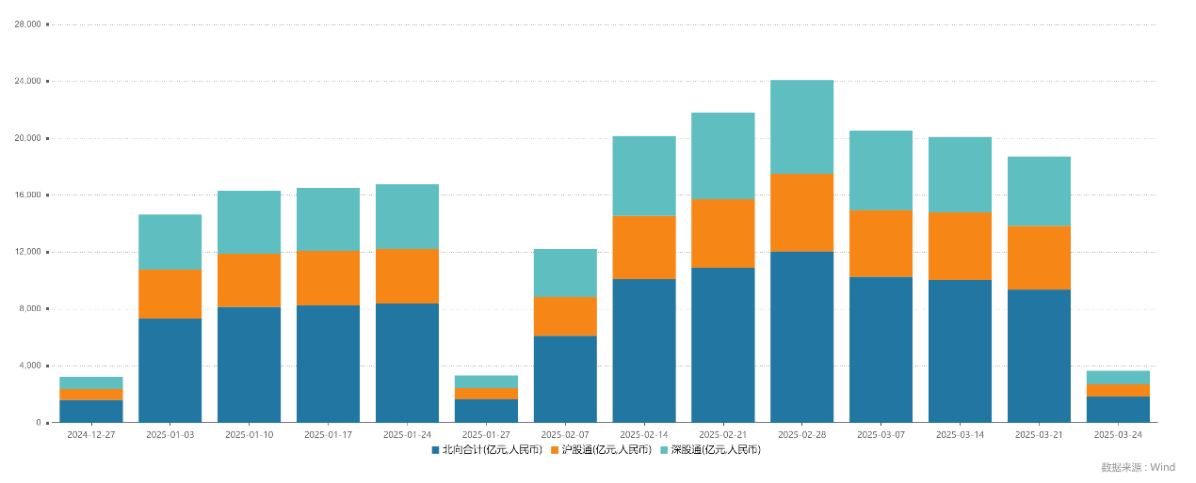

资料来源：wind,瑞达国际

图4-5：融资融券余额（亿元）

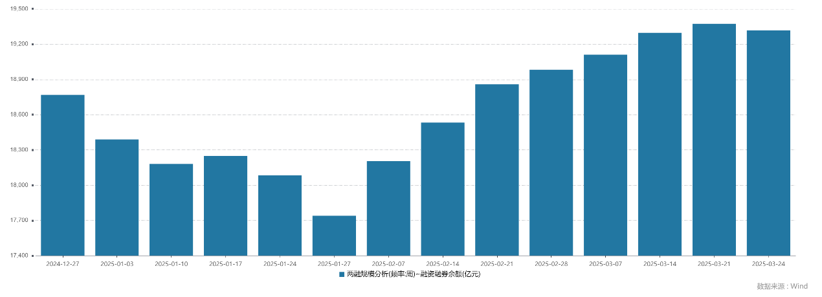

资料来源：wind,瑞达国际

图6：申万一级行业资金流向（近5个交易日，亿元）

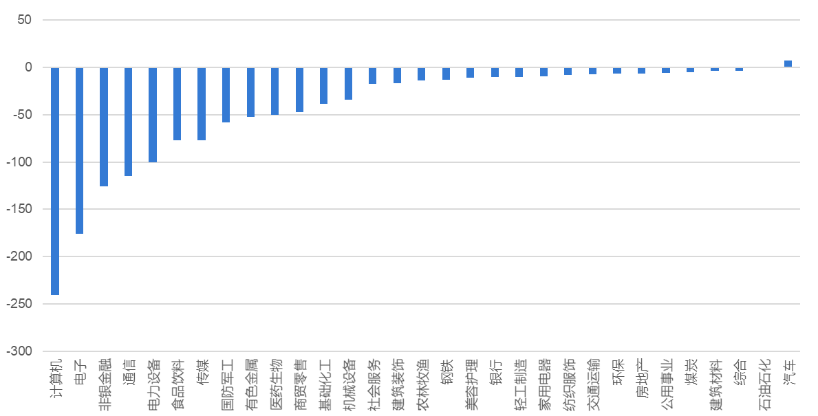

资料来源：wind,瑞达国际

**期货价差：**近期市场成交活跃度有所下降。SGX与MSCI A50主力基差上周震荡走弱，两者跨品种价差震荡下行至11348附近。

图7：SGXA50主力基差

资料来源：wind,瑞达国际

图8：MCAF A50主力基差

资料来源：wind,瑞达国际

图9：A50跨品种价差

资料来源：wind,瑞达国际

△ 免责声明

此报告由瑞达国际所编制。本报告采用之资料及意见均相信可靠及准确，但本公司并不对各分析或有关资料之可靠性及准确性作出全面性保证。本报告只供客户或读者作参考之用，客户或读者不应完全依靠本报告内容作为投资准则。

本报告之资料及意见如有任何更改，恕不另行通知。本报告并非及并无意图构成任何作价或招揽进行买卖本报告 提及的商品。本公司不会对任何因依靠本报告作出任何买卖而引致之任何损失承担任何责任。



24小时客服电话： 00852 - 25342000/86 - 13603059885

24小时传真电话： 00852 - 25632368

客服邮箱： cs@ruida- int . com

客服QQ： 203195058/2938472186

网址：www. ruida- int . com

地址: 香港湾仔菲林明道8号大同大厦17楼05 - 06室